DB-GSS01 高速公路隧道及控制实训系统
一、系统概述
高速公路隧道及控制实训系统以高速公路隧道模型为框架，将高速公路隧道各个子系统（含通风、照明、消防、交通控制、监控子系统）完全放置于公路模型内进行设计，尽可能地体现高速公路隧道实际设计内容和形式。该产品是高速公路实训系列产品中的最重要、最复杂的产品之一，主要适用于“智能交通工程”、“公路运输与管理”、“高等级公路维护与管理”、“交通安全与智能控制”等相关专业的实训教学。
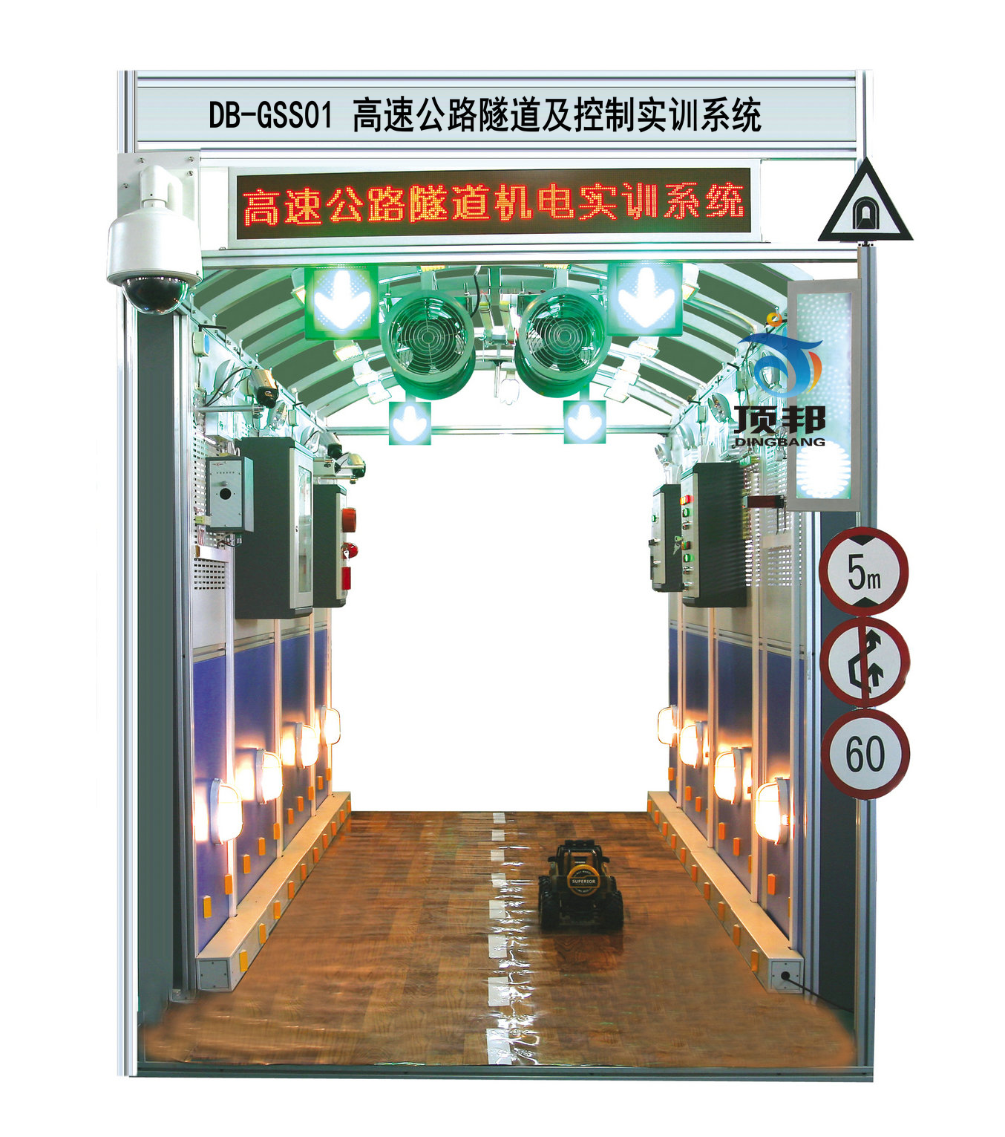
二、产品特点
1.高速公路隧道及控制实训系统以模型设计为框架，按实际高速公路隧道的设计内容和形式进行设计，能真正满足交通类院
校对高速公路隧道的教学需求。
2.将高速公路中的隧道通风子系统、隧道照明子系统、隧道消防子系统、隧道交通控制子系统、隧
道监控子系统进行分开设计,实训层次更加清晰、方便。
3.对于一氧化碳（CO）及能见度检测器信号输出采用了情景模拟的形式设计，实训过程更加方便、形象。
4.隧道可变情报板和车道指示器的采用单片机编程和大型LED显示，学生在实训过程中还可以进行系
统的二次设计与编程。
5.除了完成隧道中各个子系统的设计与操作实训外，学生还可以在隧道中控室中进行控制器的编程及上位机监控界面的组态设计。
三、技术参数
1.工作电源：AC380V±10% 50Hz
2.工作环境：环境温度范围为-20℃～+45℃ 相对湿度＜85% 海拔＜4000m
3.外形尺寸： L（沿隧道方面）×W（隧道宽度）×H（隧道高度）=4m×1.8m×2.3m
四、基本配置
1.隧道模型
隧道模型由隧道接近段和入口段模型、隧道基本段模型、隧道扩展段模型、隧道出口段模型四部分组成。隧道每一段模型框架均采用铝合金型材进行设计，其中除隧道接近段外，每一段模型由两面隧道墙体（每一面墙体的上部为设备安装网孔板，下部为实体）模型、人行道模型、顶棚（含顶部横梁）及地板组成。隧道接近段和入口段、隧道基本段、隧道扩展段、隧道出口段之间用连接块顺序相连。整个隧道模型的最高高度为2.3米，长度约为4米（含隧道接入段）
2.隧道通风子系统
隧道通风子系统主要有轴流风机、一氧化碳（CO）及能见度(VI) 模拟检测器、风速（WS）检测器、风机控制柜等设备。
3.隧道照明子系统
隧道照明子系统主要设备有光亮度检测器、模拟光源、应急照明灯、三防灯、顶棚灯、照明配电柜、照明控制器等。
4.隧道消防子系统
隧道消防子系统主要设备有手动报警按钮、火焰探测器、消防箱（含消防栓、水带、水枪、手提式CO2灭火器、手提式干粉灭火器等设备）、警号、消防控制器等。
5.隧道交通控制子系统
隧道交通控制子系统主要设备有车辆检测器、车道指示器、可变情报板、各种标志（如可变限速标志、限高标志、隧道标志等）、交通控制器等。
6.隧道监控子系统
隧道监控子系统由视频监控子系统和通风、消防、照明等系统和监控软件组成。其中隧道视频监控子系统主要有球形摄像机、彩色枪机、监视器、硬盘录像机、矩阵等设备组成。
7.隧道中控室
隧道监控中心主要设备有监控系统的监视器、矩阵、硬盘录像机、隧道各个子系统的控制器（西门子S7-200PLC及模拟量输入输出模块）、声光报警器、隧道检测器的仪表显示、隧道及隧道设备供电电源、变频器等设备等。
五、实训项目
1.隧道通风系统本地控制
2.隧道通风系统远程控制
3.通风系统设计与控制
4.隧道照明系统设计与控制
5.隧道火灾报警系统操作
6.消防设备的认识与使用
7.车辆检测器的应用
8.隧道交通灯的设计与操作
9.可变情报板的设计与操作
10.高速公路隧道交通诱导与控制策略编程
11.隧道标志的认知
12.球形摄像机的接线与调试
13.彩色枪机的接线与调试
14.矩阵的使用与控制
15.硬盘录像机的使用与控制

